Индивидуальный проект. Часть 4

Отчет о выполнении

Скобеева Алиса Алексеевна

Содержание

# 1 Цель работы

Создать персональный часть научного работника.

# 2 Задание

Зарегестрироваться на соответствующих ресурсах и разместить на них ссылки на сайте; написать статью о прошедшей неделе; написать статью на выбор.

# 3 Выполнение индивидуального проекта

Регестрируемся на всех платформах:

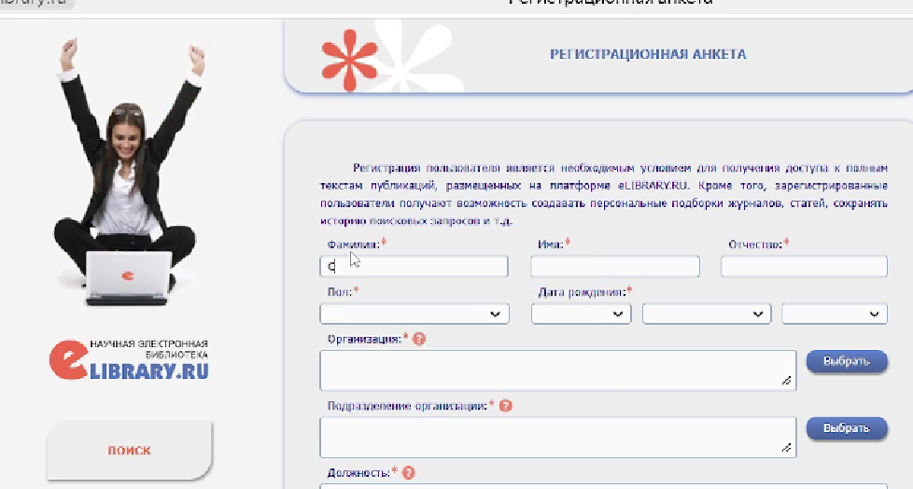

Рис. 1: Регистрация на одной из платформ

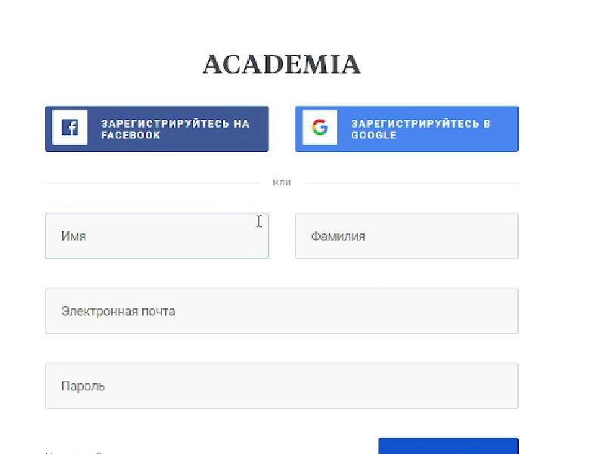

Рис. 2: Регистрация

Добавляем ссылки на все платформы к себе на персональный сайт:

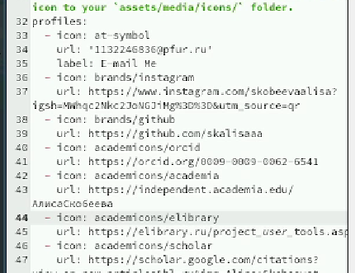

Рис. 3: Редактируем index.md

Проверяем корректность отображения на сайте:



Рис. 4: Все отображено корректно

Пишем статью по прошедшей неделе и статью на выбор. Я выбрала тему “Презентации в Маркдаун”

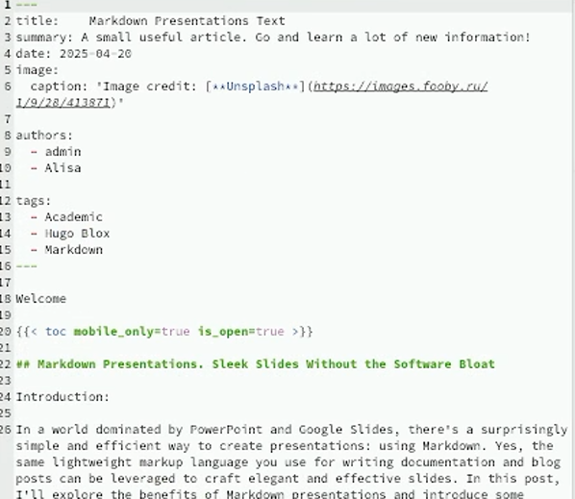

Рис. 5: Написание статей

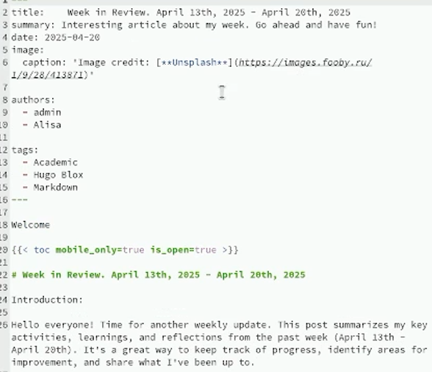

Рис. 6: Пишем 2-ю статью

Проверяем статьи на сайте:

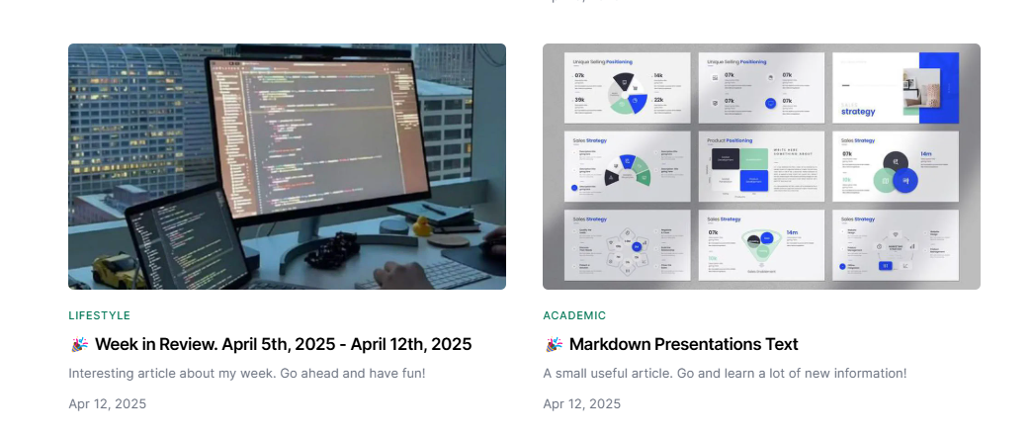

Рис. 7: Все на месте

# 4 Выводы

Мы успешно выполнили 4 этап проекта и добавили нужные изменения на наш сайт.